登录geoserver页面后：
看到data（不能点）配置数据的。
下面的stores（数据库）
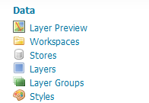

新建数据集，Add new Store
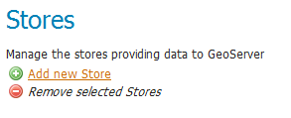
之后页面为：
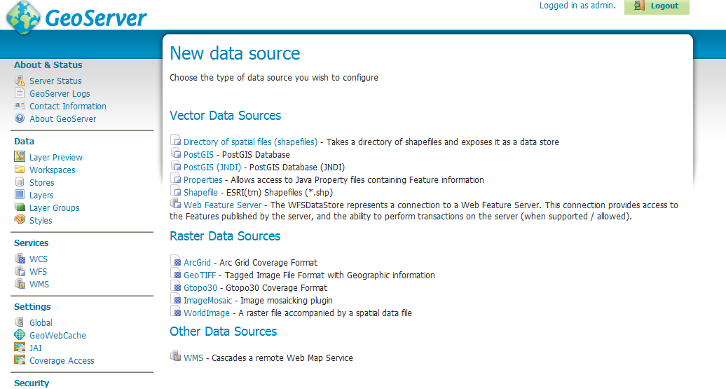
选第一个，进入页面：
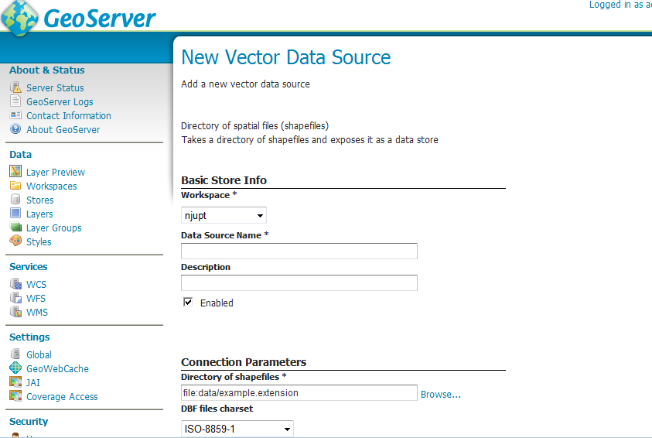

写写之后，browse是数据的文件夹(浏览)。Save之后进入：
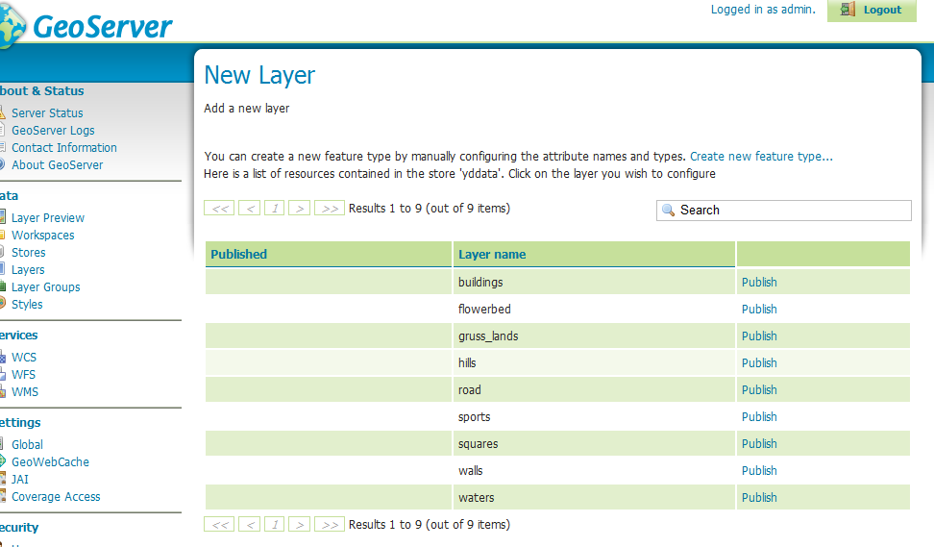
好多要publish的。一个一个来。
在layer group里有xy坐标。Save即可。

在layer prewiev 里没有，要左面，layers里，Add a new layer。（与上不重复）
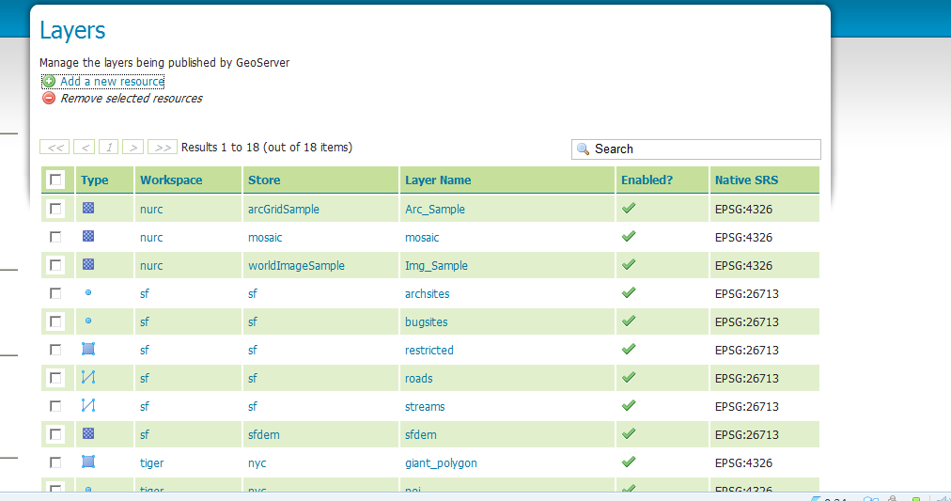
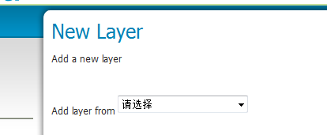
把哪些选进来。
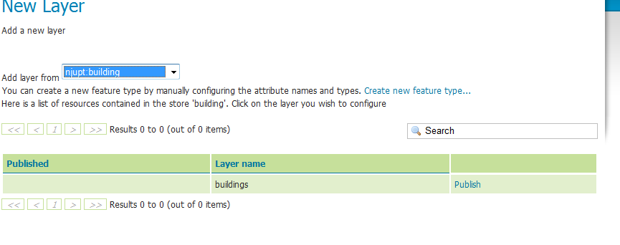
Publish，进入上述一个重复页面，完成后，自动跳转到页面：

Grouplayer 进入后新建一个。
Xy一定，加入图层即可。完全可以显示。
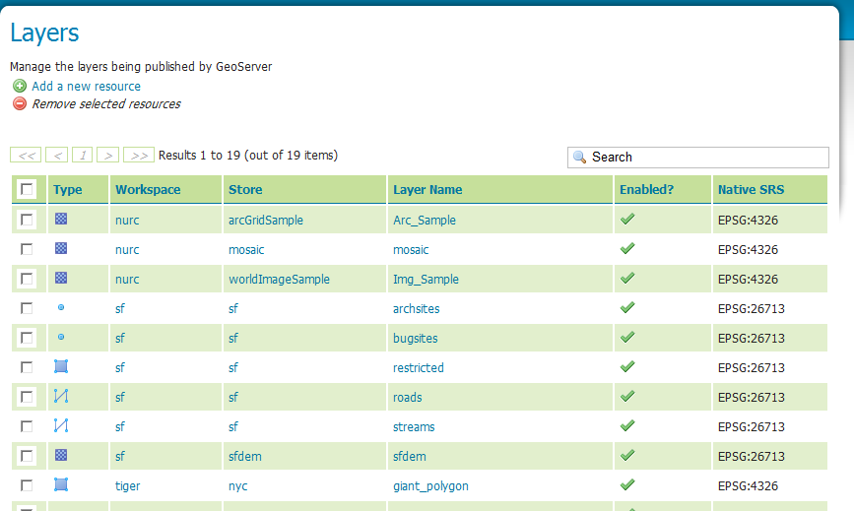
你会发现nj building以在列表。

Add a new layer 下一个。

在layer preview最后又group的展示~！

